Итоги Открытого областного сетевого образовательного
круиза -
проекта на английском языке
“Easter”
15.03-15.05.2018

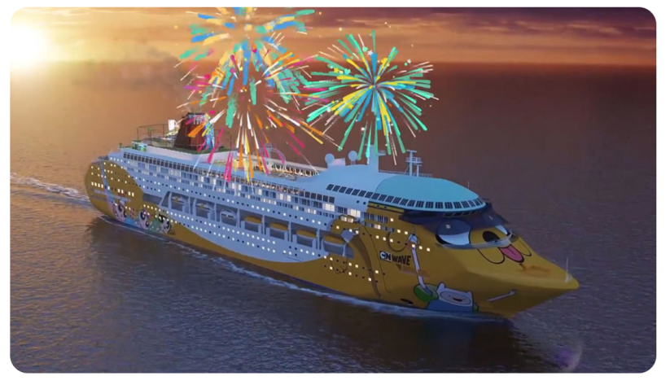

сайт проекта

Руководители проекта
- Филатова В.Г.
- Нигманова Г.В.
- Кузнецова О.Д.
- Серякова Н.В.
- Ульянова И.В.
- Салато Ю.С.
- Смирнова А.Ю.
- Николайчук Ю.Т.

В Открытом сетевом образовательном круизе - проекте “Easter” приняли участие:

9 образовательных учреждений города Томска

1. МАОУ гимназия№56
2. МАОУ СОШ №40
3. МАОУ Заозерная СОШ №16
4. МБОУ Бакчарская СОШ
5. МБОУ "Корниловская СОШ" Томского района
6. МАОУ СОШ № 44
7. МБОУ СОШ № 49 г. Томска
8. МАОУ СОШ №67 г. Томска
9. МБОУ СОШ Эврика-развитие

Участвовало 21 команда ( 104 ученика) из этих образовательных учреждений.

2-4 классы-11 команд

- МАОУ гимназия№56-4 команды
- МАОУ Заозерная СОШ №16-2
- МБОУ "Корниловская СОШ" Томского района-1
- МАОУ СОШ №67 г. Томска-1
- МБОУ СОШ № 49 г. Томска-1
- МБОУ СОШ Эврика-развитие-2

5-9 классы- 10 команд

- МАОУ гимназия№56-1
- МАОУ СОШ №40-1 команда
- МАОУ Заозерная СОШ №16-4 команды
- МБОУ Бакчарская СОШ-1 команда
- МБОУ "Корниловская СОШ" Томского района-1 команда
- МАОУ СОШ № 44-1 команда
- МБОУ СОШ № 49 г. Томска- 1 команда

- Подготовили проект 8 педагогов из МАОУ гимназии №56.
- Участвовало 13 педагогов английского языка города и области.
- Для эффективного общения педагогов и получения мгновенной помощи от руководителей проектов был создан и апробирован форум.

******************************************************************************************************************************************************************************

Этапы проекта 5-9 классы
Знакомство-представление команд
- представить свою команду, используя документ “Google Presentation” с общим доступом;(консультант -Филатова В.Г.)

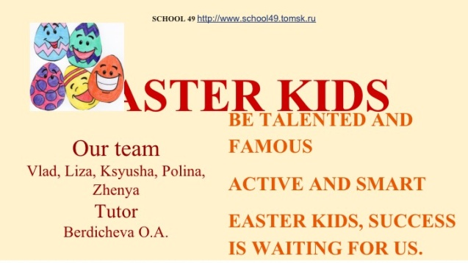 | 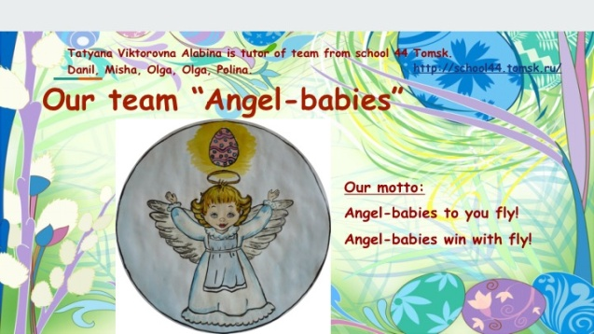
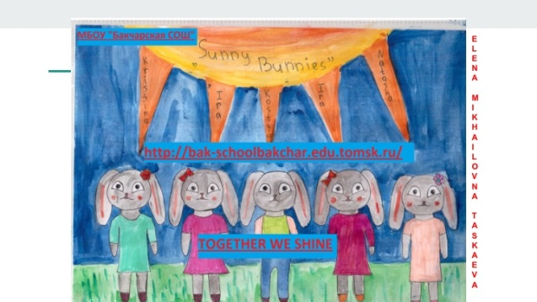 | 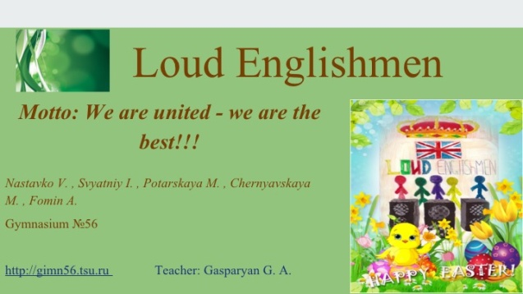
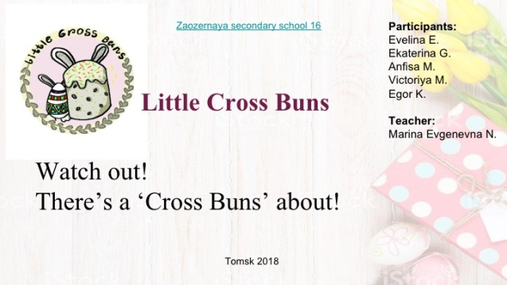 | 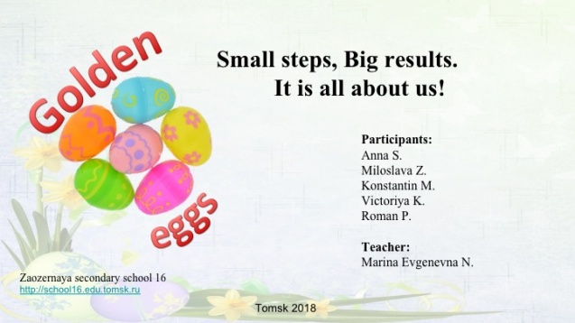
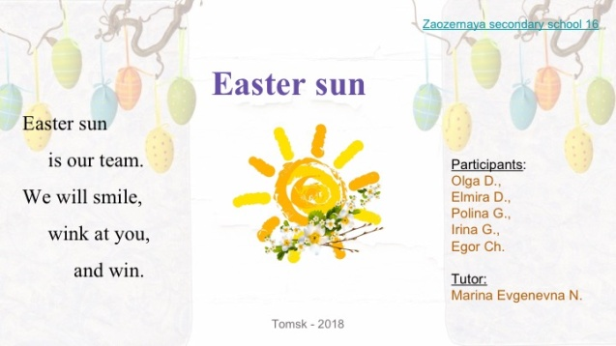 | 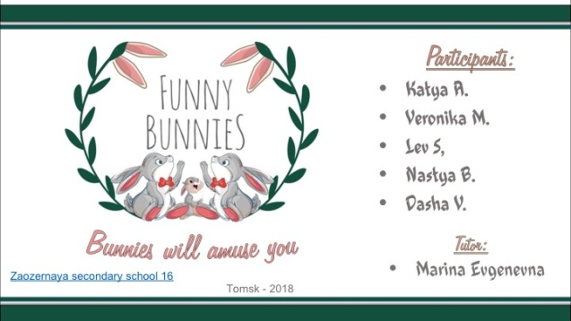
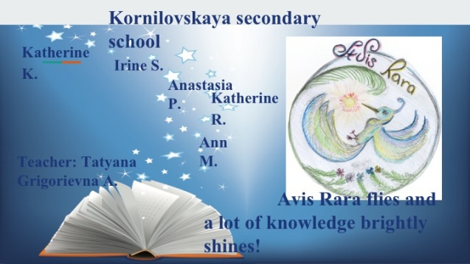 | 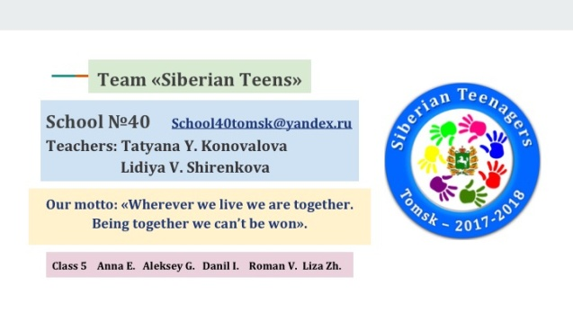

******************************************************************************************************************************************************************************

I Этап
Визит в Россию.
Гид - Серякова Н.В.
Создание интерактивной книжки, используя сервис StoryJumper.

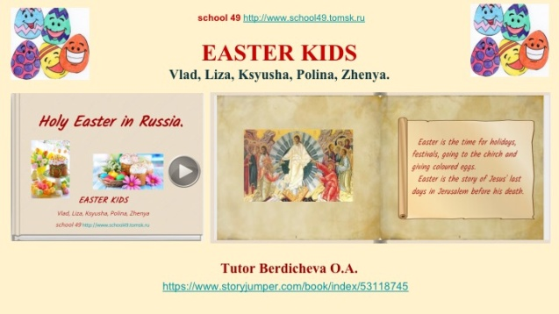 | 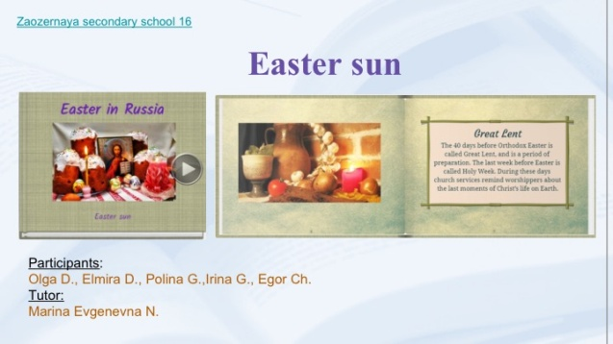
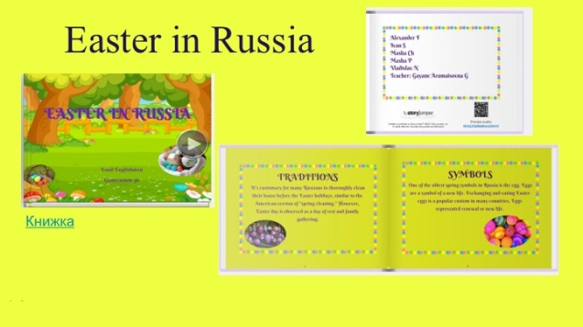 | 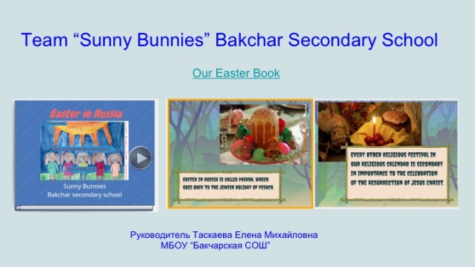

******************************************************************************************************************************************************************************

II Этап
Посещение Лондона.
Гид -Филатова В.Г.
- Создание виртуальной открытки, используя фоторедакторы Getloup-онлайн и Taxpi с поздравлением на английском языке
- Викторина на английском языке

 | 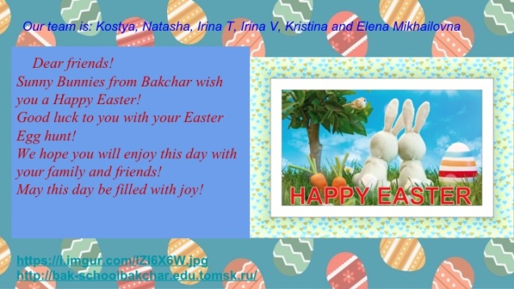
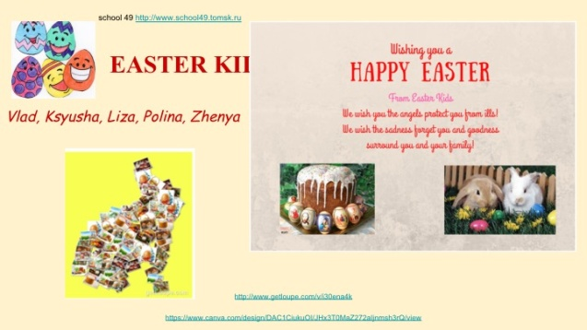 | 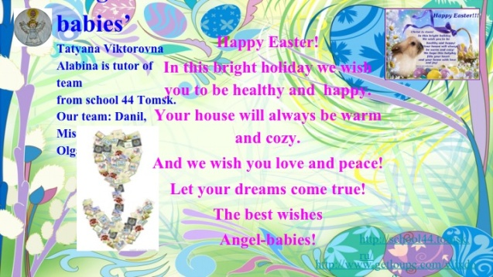
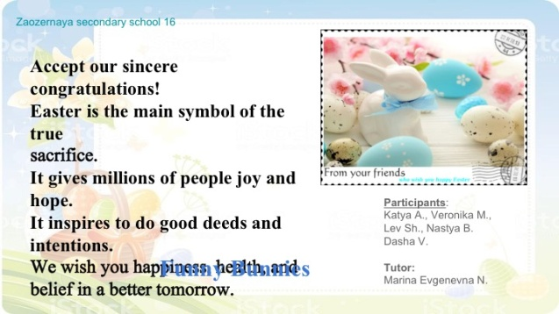 | 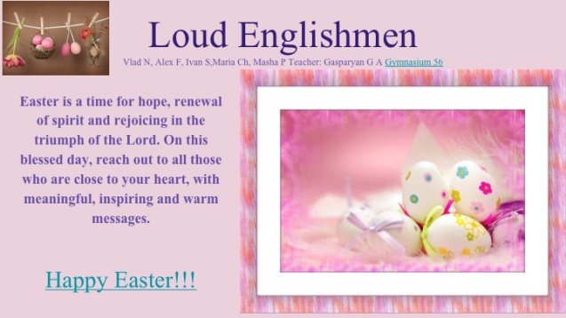
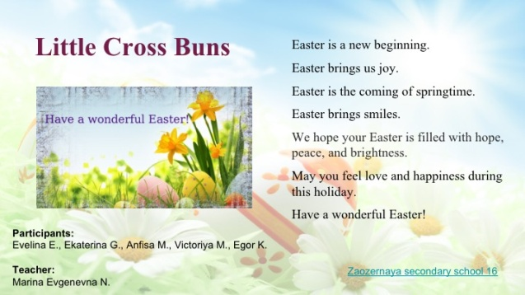 | 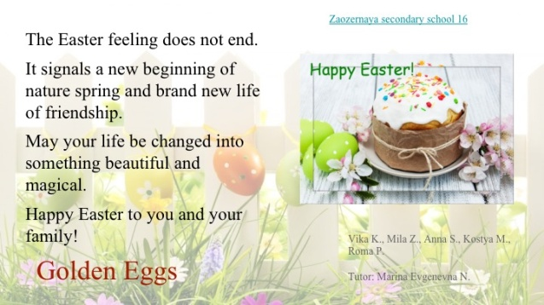
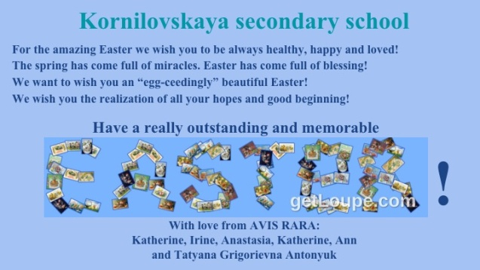

******************************************************************************************************************************************************************************
III Этап
Посещение Америки.
Гид -Кузнецова О.Д.
Создание кроссвордов в сервисе Learning Apps.

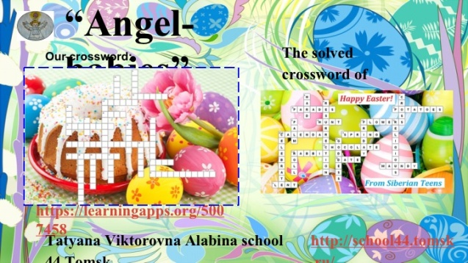 | 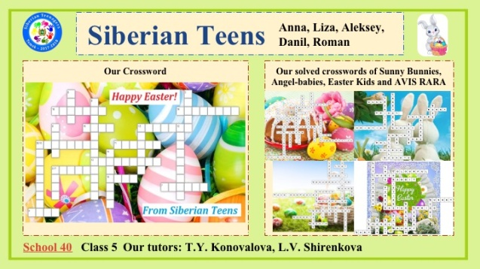
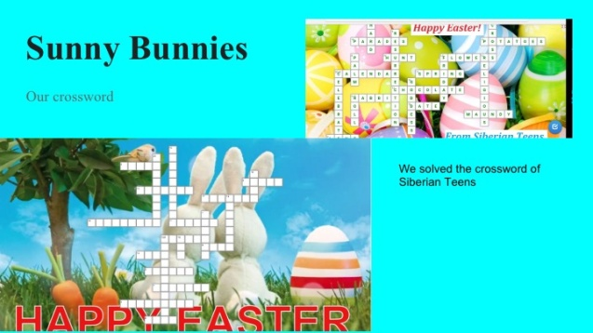 | 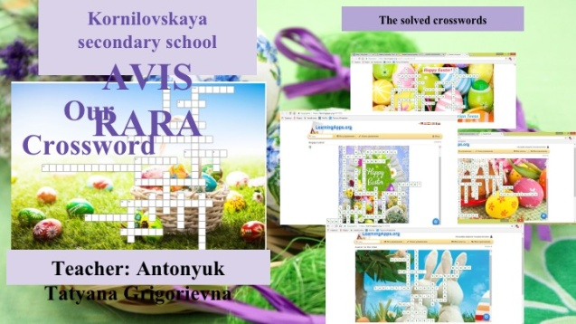

IV Этап
Посещение Австралии.
Гид Нигманова Г.В.
Написание интересных, креативных историй на английском языке с главным героем Bilby.

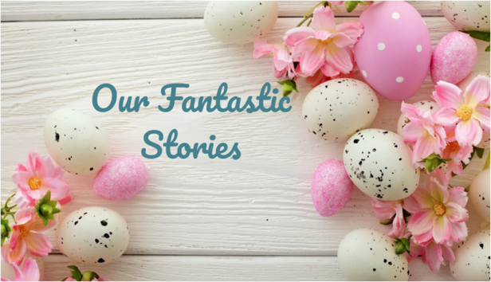 | 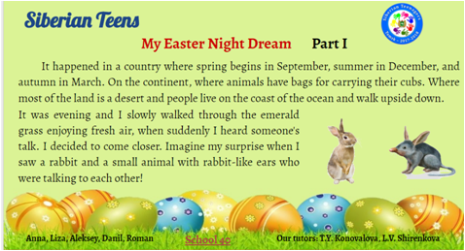
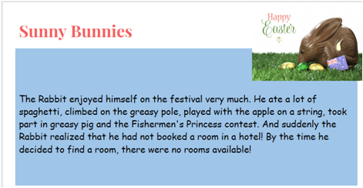 | 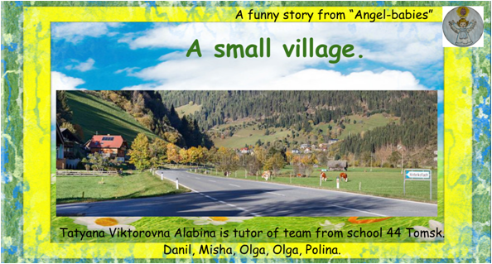
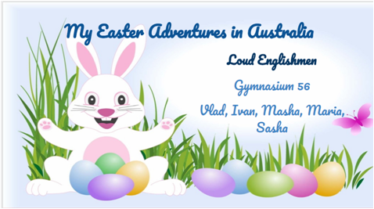 | 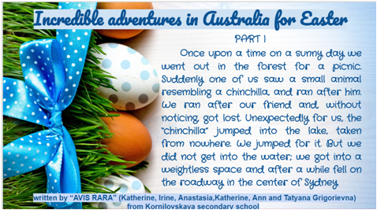
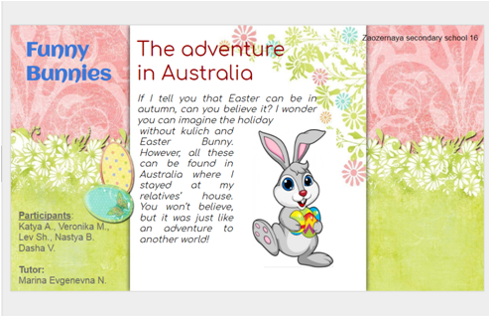 | 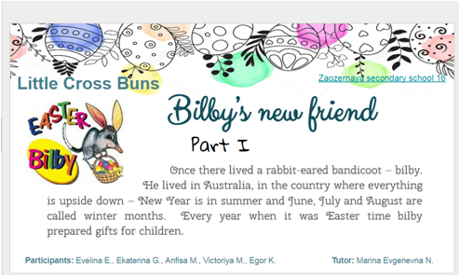

Таблица продвижения команд 5-9 классы

******************************************************************************************************************************************************************************

Разработчики сетевого образовательного круиза подготовили страничку для младших школьников.

- Ульянова И.В.
- Салато Ю.С.
- Смирнова А.Ю.
- Николайчук Ю.Т.

https://sites.google.com/site/traditionsandholidays/for-young-learners

Этапы проекта 2-4 классы

I Этап
Представление своей команды ,
используя документ “Google Presentation” с общим доступом;

II Этап
Ответы на вопросы викторины

IIIЭтап
Создание коллажа

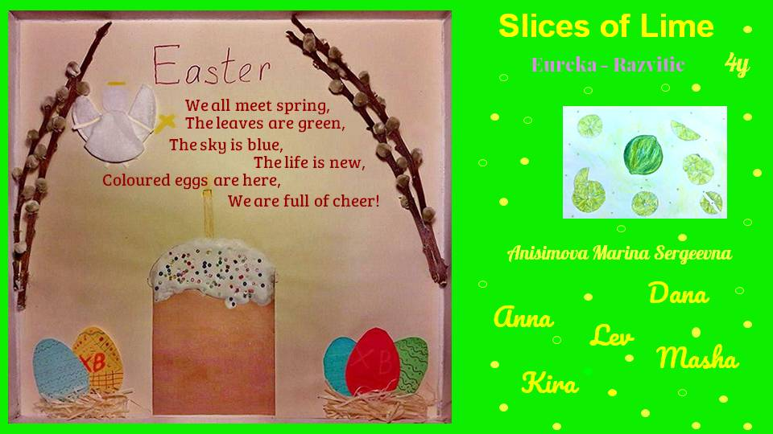 | 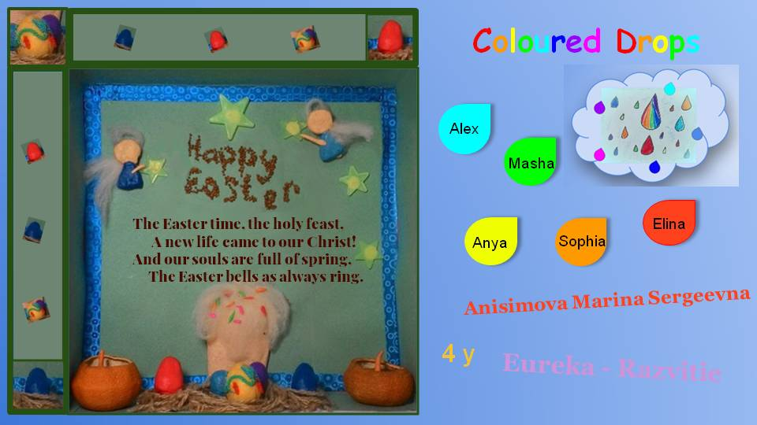
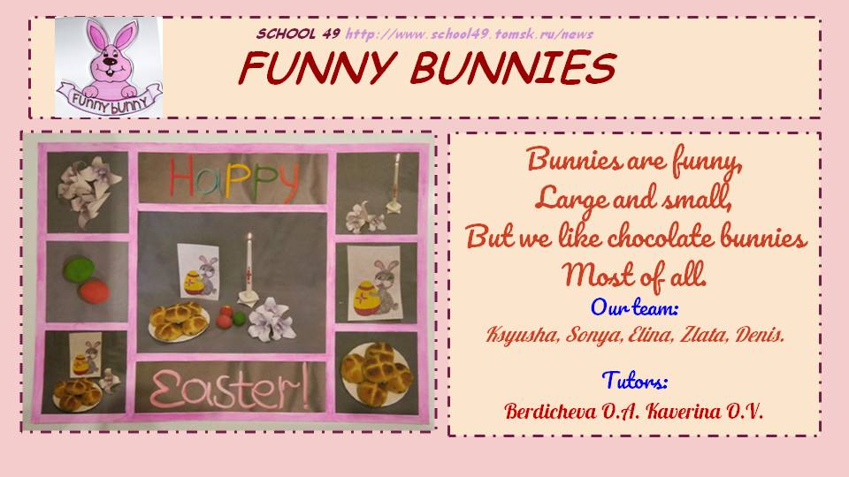 | 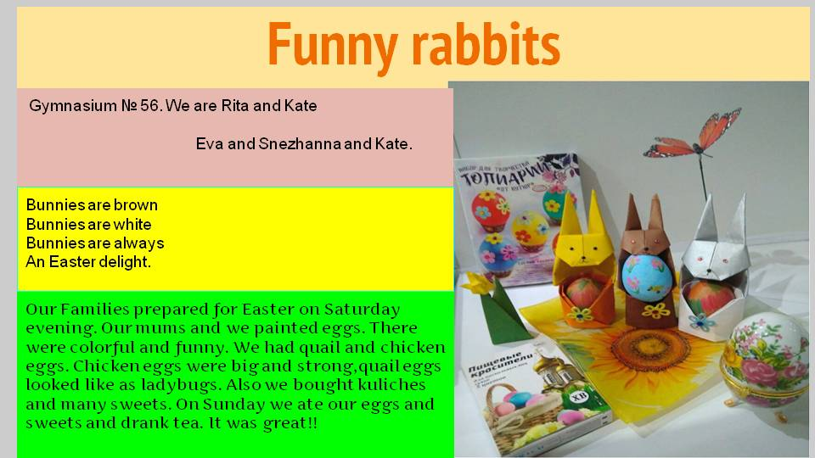
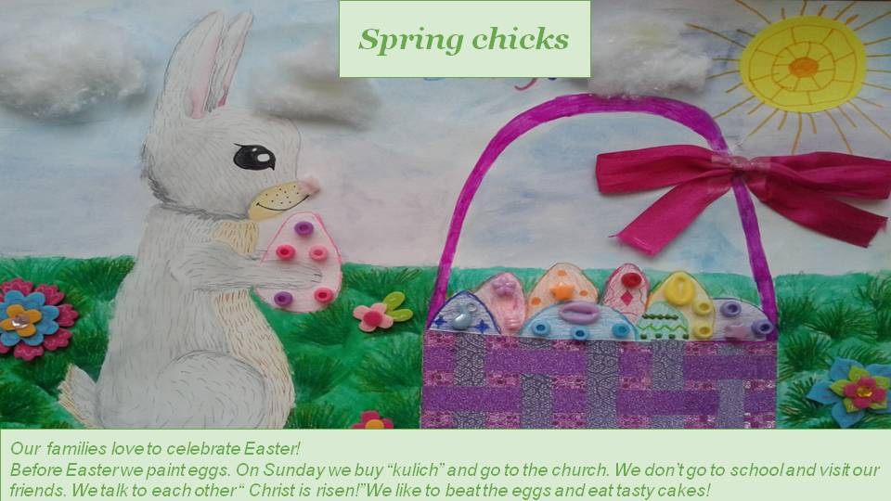 | 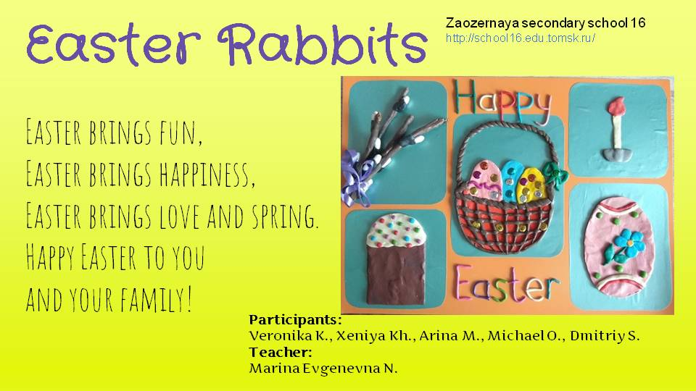
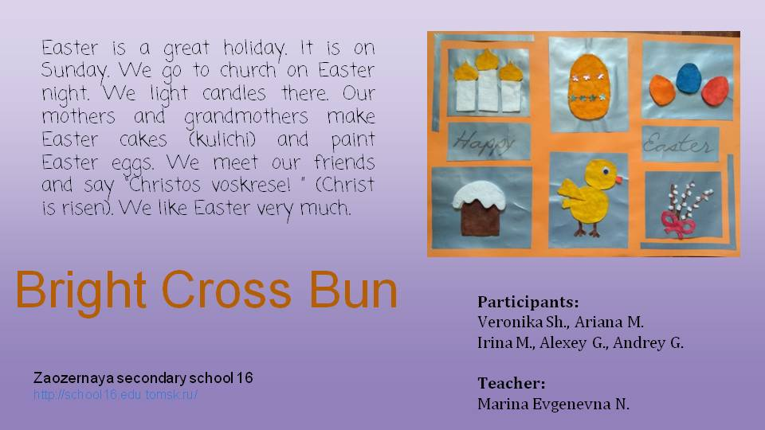 | 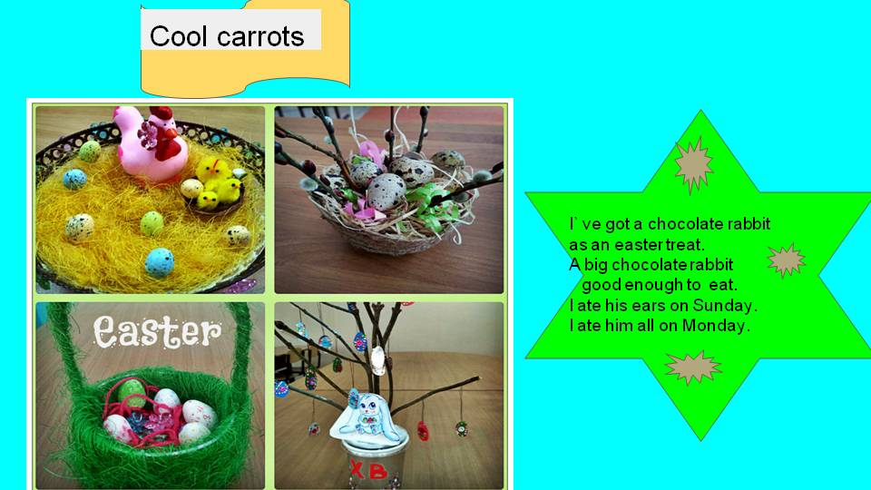
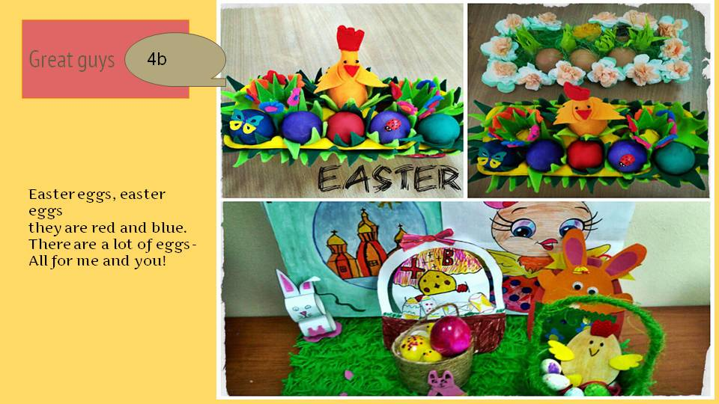

Таблица продвижения 2-4 классы

Выводы:

Все команды проявили свои наилучшие качества :
терпение, креатив , желание выполнить задания наилучшим образом.
За время прохождения этапов ученики и учителя английского языка побывали в России,Англии, Америке и Австралии и приобрели следующие компетенции:

- расширили свой лексический запас по английскому языку (Easter);
- Расширили свои страноведческие знания по теме “Easter”;
- умение работать в группах с разновозрастным составом;
- умение работать с сервисами Web2.0: Learning Apps, Story Jumper, Google Docs,Story Jumper,Getloup,Taxpi на сайте Образовательного круиза;
- умение представлять свою команду , используя документ “Google Presentation” с общим доступом.

Отзывы о проекте
Итоги анкетирования

Понравился ли Вам наш проект?

МАОУ СОШ №40 г. Томска
Коновалова Татьяна Юрьевна- Да, очень понравился.
Ширенкова Лидия Витальевна- Да

МБОУ Бакчарская СОШ
Таскаева Елена Михайловна -Да

МБОУ СОШ 49 г. Томска
Бердичева Оксана Александровна-Да

Сервисы Web2.0, которые понравились участникам проекта

Learning Apps, Story Jumper

Пожелания всем участникам сетевого проекта!!!

- Вам УДАЧИ и надеемся на будущее сотрудничество.

- Хорошо отдохнуть летом и с новыми силами - в новый круиз!

- Вам удачи!

